ชื่อ.........................................................รหัส...........................สาขา..........................

ใบงานที่ 10 การแปลงสัญญาณอนาล็อกเป็นดิจิตอล
เนื้อหา
การทดลองนี้จะทำการเขียนโปรแกรมเพื่ออ่านค่าข้อมูลที่ได้จากการแปลงสัญญาณของโมดูลแปลงสัญญาณอนาล็อกเป็นดิจิตอลโดยใช้ PIC16F887 ที่พอร์ตRA2 ซึ่งต่อกับตัวต้านทานปรับค่าได้ ค่าที่อ่านได้จะถูกนำไปแสดงผลที่โมดูล LCD

ลำดับขั้นการทดลอง
- จงต่อวงจรตามรูปข้างล่างนี้ เพื่อใช้ในการทดลอง

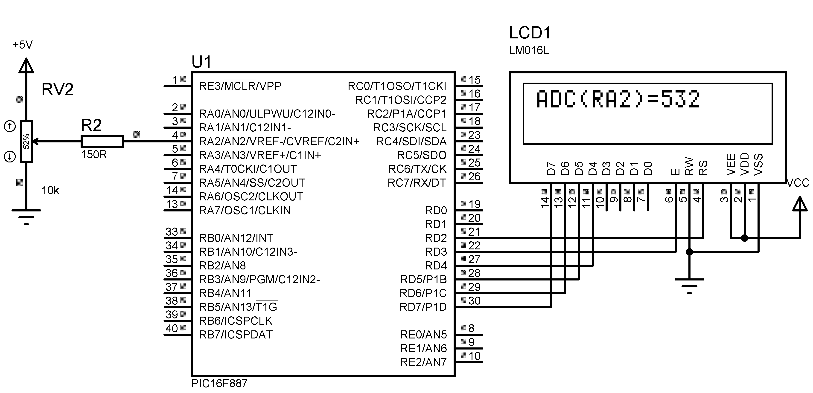

รูปที่ 10.1 การต่อวงจรสัญญาณอนาล็อกเป็นดิจิตอล

- ให้นักศึกษาเขียนโปรแกรมตามตัวอย่างข้างล่างนี้
2.1 ให้นักศึกษาสร้างไฟล์โปรเจ็กต์ ชื่อ “lab_10_รหัส3ตัวหลัง” บันทึกชื่อไฟล์เป็น“lab_10_รหัส3ตัวหลัง.c”

#include <pic.h>
#include <lcd887.h>
__CONFIG(HS & WDTDIS & LVPDIS);

void main()
{
int adc=0; // Keep ADC value
TRISA2 = 1; // Set RA2 input mode
ANS2 = 1; // Set RA2 analog port
ADCON0 = 0b11001001; // Select RC Mode,ANS2 active,ADON=1
lcd_init(); // Initial LCD
lcd_puts(0x80,"ADC(RA2)="); // Show message at line 1
while(1) // Infinite loop
{
GODONE = 1; // Start conversion
while(GODONE); // Wait until conversion success
adc = (ADRESH<<2)+(ADRESL>>6); // Get ADC value
lcd_puts(0x89," "); // Clear old value
inttolcd(0x89,adc); // Update new value
delay(100); // Delay a few time for display
}
}
2.2 ให้นักศึกษาต่อวงจรทดลองตามรูปที่ 10.1 แล้วดาวน์โหลดโปรแกรมลงในหน่วยความจำ
โปรแกรมของไมโครคอนโทรลเลอร์
2.3 ทดลองปรับค่าที่ตัวต้านทานปรับค่าได้ล้าสังเกตการณ์แสดงผลที่ LCD โมดูลค่าข้อมูลที่ได้
จากการแปลงสัญญาณจะมีค่าตั้งแต่ .......... ถึง ............... เนื่องจากความละเอียดของโมดูลแปลง
สัญญาณมีความละเอียด ..... บิต
2.3 อธิบายการทำงานของวงจรและโปรแกรม หรือควรแก้ไขปรับปรุงในส่วนใดบ้าง
………………………………………………………………………………………………………………………………………………………………………………………………………………………………………………………………………………………………………………
…………………………………………………………………………………………………………………………………………………………………………………………………………
……………………………………………………………………………………………………
……………………………………………………………………………………………………
……………………………………………………………………………………………………

